Julie Botton et l’esprit de la nature à la galerie Test du Bailler
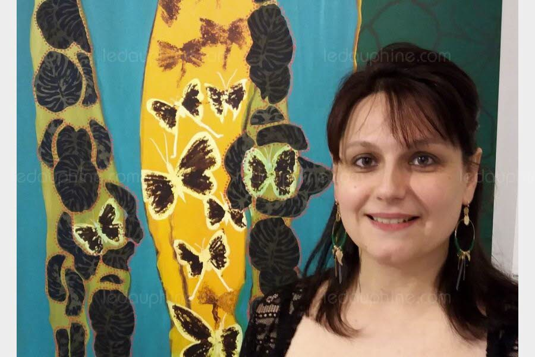Julie Botton à la galerie Test du Bailler jusqu’au 6 juin. Photo Le DL /Jean Yves ESTRE

Sous le titre “L’esprit de la nature”, la galerie Test du Bailler présente une exposition rassemblant les œuvres récentes de Julie Botton. « Quand je peins, confie l’artiste viennoise, je pense ma couleur avant mon sujet, puis seulement j’en viens au figuratif en fusionnant encre, huile, collages, papiers et végétaux naturels. Il y a beaucoup de travail énergétique. Je me laisse porter par la matière et ne peux travailler que seule, en silence. C’est un travail méditatif, presque une prière ! » Jusqu’au 6 juin, les vendredis, samedis et dimanches de 15 h à 19 h en présence de l’artiste ou sur rendez-vous : 06 52 18 19 56. 4 bis, rue Teste-du-Bailler.

